基于区域特征的运动行人快速检测系统设计（3号宋体居中）

- 设计内容（>150字）
针对视频中运动行人遮挡问题，提出了一种基于区域特征的顶视运动行人检测算法。首先结合三帧差分和背景减除算法检测出所有可能的行人运动区域，然后找出运动区域的轮廓以及区域的外接矩形，并计算运动区域的面积，最后根据外接矩形的长宽比以及运动区域面积进行区域筛选，找出有效的运动区域，从而检测出行人。实验结果表明，该方法能够快速准确地检测出视频中的行人。
- 设计方法
2.1 算法原理（>150字，主要设计原理、公式、思想）
背景减除算法的基本思想是将当前视频图像与事先存储或实时更新得到的背景图像相减，根据一定的阈值来判断背景和运动前景，从而得到运动区域，步骤为：
- 首先选取第一帧为背景帧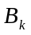，此时。采用如图1所示的背景累积差分算法^{[2]}更新背景图像。其中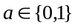表示用当前帧更新背景的速率。时，则不更新背景，时，背景被当前帧代替，一般情况下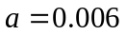。
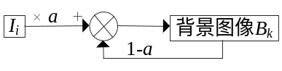
图1 背景累积差分算法流程图
用公式可表示为：
(1)
(2)当前帧与背景帧相减得到背景减除图像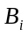：
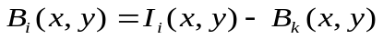 (2)
视频帧数为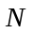时，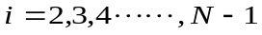，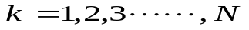。
(3)对进行二值化得到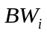，阈值为：
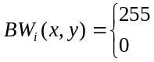 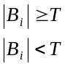 (3)
(4)重复步骤(2)(3)可得到一系列二值背景减除图像。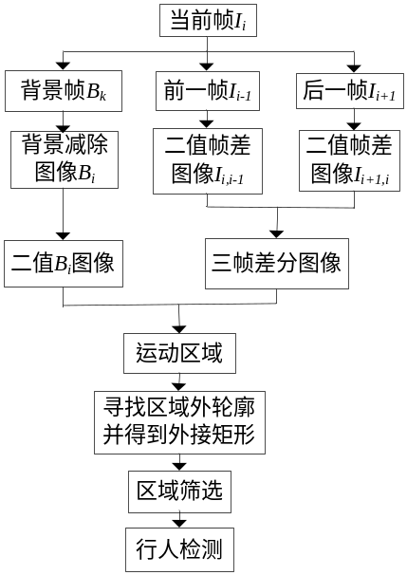
图2 算法整体流程图

2.2 程序运行条件和步骤
  - 软件VS2008+OpenCV2.2，视频画面大小为320×240，视频帧率为25帧/秒；
  - 将dll文件夹中的所有.dll文件拷到C:\WINDOWS\system32文件目录下；
  - 将Video文件夹拷到D盘根目录下；
  - 打开VideoTrack\Debug\VideoTrack.exe即可运行程序。
- 运行结果（可截图，但图要标示清楚）
背景更新率取值为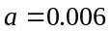，选择固定阈值70和30分别对背景减除图像和帧间差分图像进行二值化。对视频序列中含有两个行人(一进一出，同进同出)的情况进行实验，结果表明本文算法也能准确检测出运动行人，其中一帧的检测结果如图3。
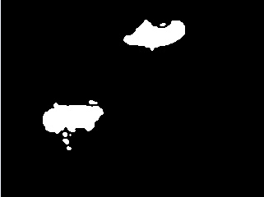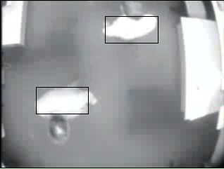
(a) 一进一出运动区域 (b) 一进一出行人检测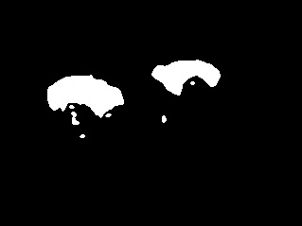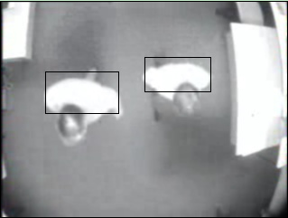
(c)同进同出运动区域 (d) 同进同出行人检测
图3 双行人检测结果
- 讨论（>150字）
通过累积差分背景更新背景减除法克服了光线微弱变化带来的干扰，利用三帧差分检测出更有效的运动区域轮廓，通过背景减除和三帧差分两者结合的算法检测出了运动区域，利用运动区域外接矩形的长宽比特征以及运动区域面积特征对检测出的运动区域进行筛选，准确找出了代表行人的肩部运动区域，从而检测出了运动行人。实验结果表明，该算法能快速准确地检测出含有单一行人(单进单出)、含有两个行人(一进一出，同进同出)视频序列中的运动行人，为行人跟踪及计数工作奠定了基础。

参考文献（也可列参考网站）
- 莫林, 廖鹏, 刘勋. 一种基于背景减除与三帧差分的运动目标检测算法[J]. 微计算机信息, 2009, 25(4-3):274-276.
- P. Wayne Power, Johann A. Schoonees. Understanding Background Mixture Models for Foreground Segmentation [C]. Proceedings Image and Vision Computing, New Zealand, 2002, 266-271.

